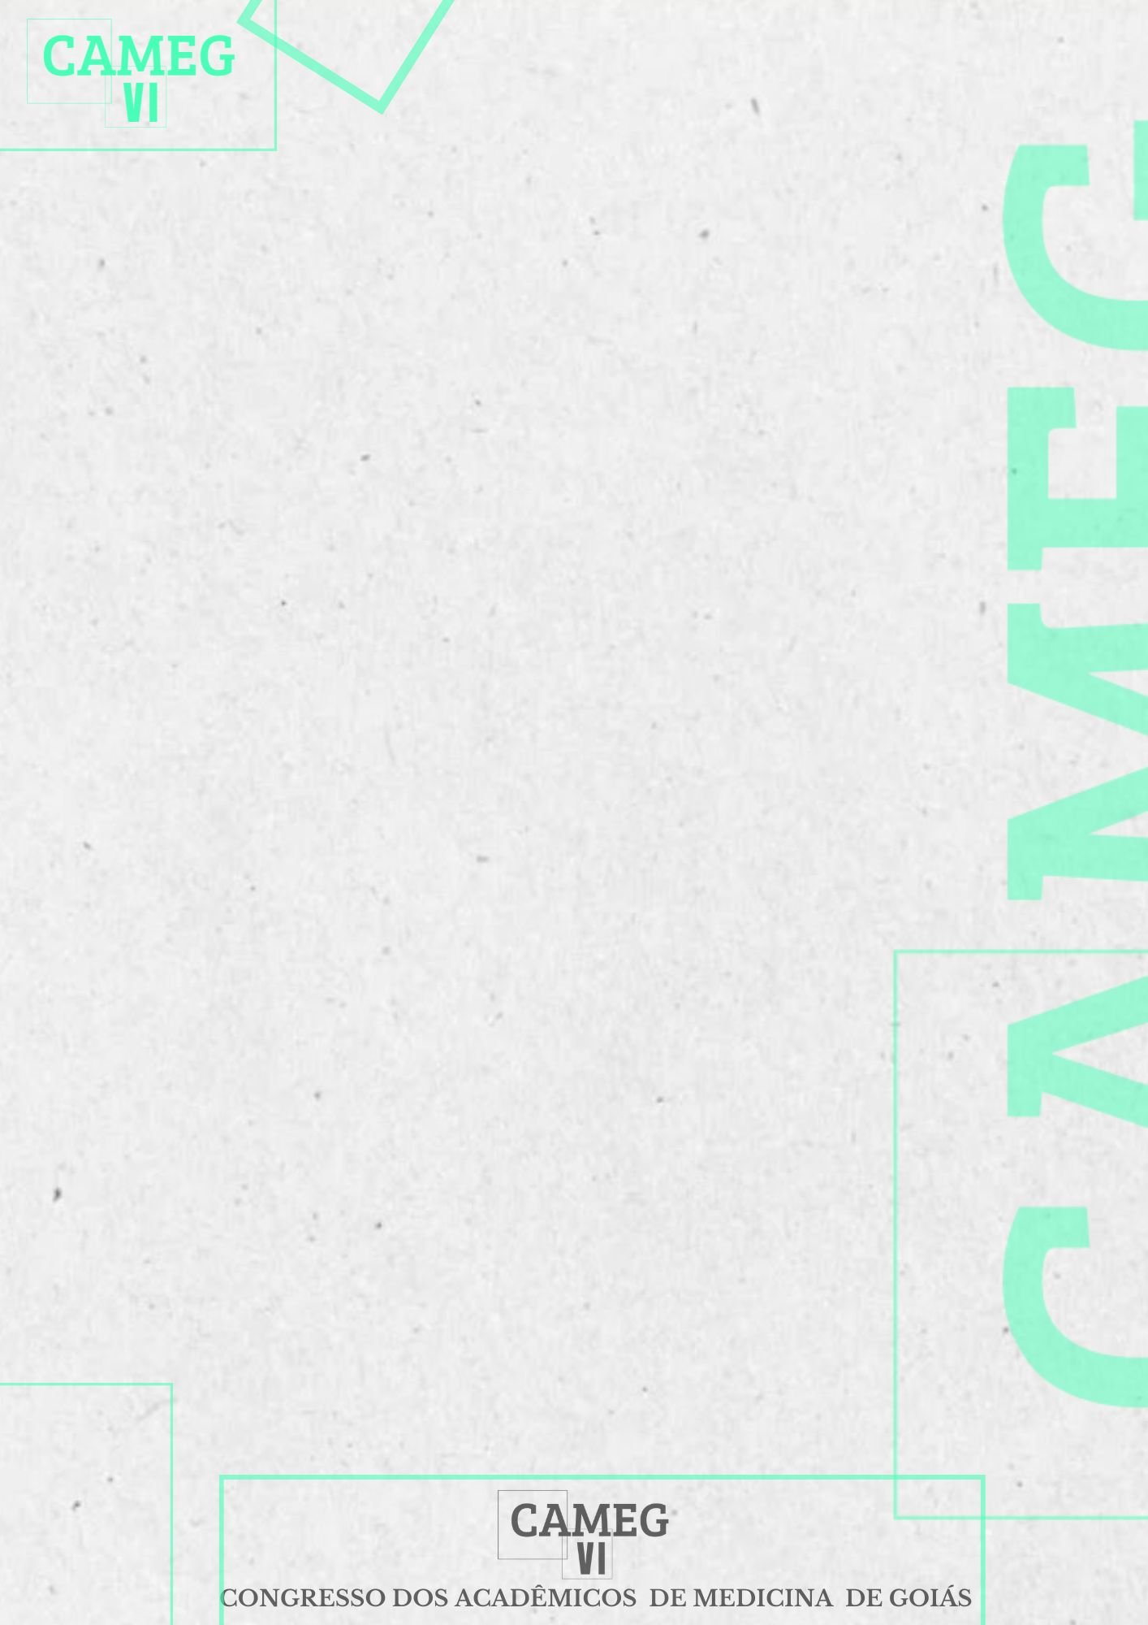
PRINCIPAIS ALTERAÇÕES DO SISTEMA NERVOSO CENTRAL E PERIFÉRICO CAUSADAS PELO VÍRUS SARS-CoV-2
Said Gabriel Campos Freire – Universidade Evangélica de Goiás, saidc.freire@gmail.com, CPF (035.538.581-33);
Rodriho Lucas Rocha dos Santos – Universidade Evangélica de Goiás, rodrigolucassantos1@gmail.com, CPF (056.171.601-33);
Maria Clara Batista Hipólito de Carvalho – Universidade Evangélica de Goiás, maria.hipolito161@gmail.com, CPF (032.611.351-74);
Waleska Meireles Carneiro, waleskacarneiro@hotmail.com, CPF (024.134.071.38)
INTRODUÇÃO: O coronavírus 2019 (COVID-19) faz parte dos coronavíros, que são vírus de RNA de fita simples, estes causam infecções virais altamente contagiosas, transmitidas de pessoas para pessoas. Já se conhece muito sobre os sintomas do trato respiratório causados pela doença, mas pouco se sabe sobre as manifestações neurológicas associadas a eles. Nesse sentido, torna-se de suma importância conhecer quais são os sintomas do sistema nervoso que estão diretamente ligados a fisiopatologia da doença causada pelo SARS-CoV-2. OBJETIVO: Identificar as principais manifestações do sistema nervoso central e periférico causadas pelos vírus SARS-CoV-2. METODOLOGIA: Trata-se de uma revisão integrativa de literatura, baseada em 5 artigos, com busca nas bases de dados Biblioteca Virtual em Saúde (BVS) e Scientific Electronic Library Online (Scielo). Os Descritores em Ciências da Saúde (DeCS) utilizados foram: SARS-CoV-2, COVID-19 e Manifestações neurológicas. Os critérios de inclusão foram artigos completos com publicação entre 2019 e 2024. Foram excluídos os artigos publicados anteriores ao ano de 2019 ou que não respondiam à questão norteadora: “Quais são as principais manifestações neurológicas causadas pelo vírus SARS-COV-2 ?”.RESULTADOS: Dessa maneira, são citados na literatura uma infinidade de sintomas associados ao sistema nervoso, como por exemplo, alteração do estado de consciência, hemiparesia, delirium, tontura, disfunção do trato conrticoespinhal, anosmia, disguesia, cefaleia, síncope e convulsões. Porém, cefaleia, anosmia e disguesia se destacam, junto com tontura, delirium e alteração do estado de consciência, em segundo lugar. Além disso, foram relatados eventos vasculares, como doença vasculas isquêmica, associados a quadros mais graves da doença. Por conseguinte, observou-se que a exacerbação do quadro e internação se dava a partir do inicio de manifestações neurológicas em muitos casos. CONCLUSÃO: Em suma, as principais manifestações neurológicas causadas pela COVID-19 e que não estão associadas a outros fatores são: anosmia, disguesia, celafeia, tontura e alteração do estado de consciência.

Palavras-chave: COVID-19, Manifestações neurológicas, SARS-CoV-2.

REFERÊNCIAS:

TEIXEIRA-VAZ, A., et al. COVID-19 crítico e disfunção neurológica – uma análise comparativa direta entre o SARS-CoV-2 e outros agentes infecciosos. Rev Bras Ter Intensiva, 34(3):342-350, 2022;
ACAR, T., et al. Características demográficas e comorbidade neurológica de pacientes com COVID-19. REV ASSOC MED BRAS, 66(SUPPL 2):82-85, 2020;
CREMASCHI, R. C., Sintomas neurológicos e perfil de comorbidadesde pacientes hospitalizados com COVID-19. Arq. Neuropsiquiatra, 1(2):146–154, 2023.

